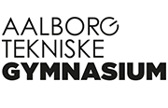

Blanket – Erklæring til teknik/tekstil af skriftligt arbejde
Jeg bekræfter herved med min underskrift, at opgavebesvarelsen er udarbejdet af mig. Jeg har ikke anvendt tidligere bedømt arbejde uden henvisning dertil, og opgavebesvarelsen er udfærdiget uden anvendelse af uretmæssig hjælp, og uden hjælpemidler, der ikke har været tilladt under prøven.

_________ _________________________________________
Dato Underskrift

_________ _________________________________________
Dato Underskrift

_________ _________________________________________
Dato Underskrift

